10-сынып
Тақырыбы: Ұлықбек Есдәулет «Қара пима» поэмасы

1-тапсырма. «Ассоциограмма». «Пима» диаграммасын толтыр.

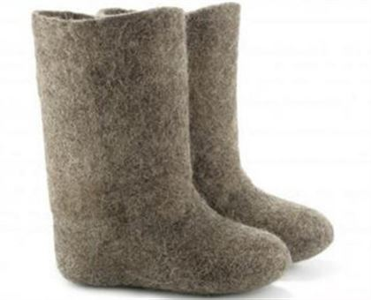

2-тапсырма. Бейнематериалды мұқият қара. Сұрақтарға жауап бер.
https://www.youtube.com/watch?v=dKdJyfOwM1A
Сұрақтар:
- Бейнематериалда жылдың қай мезгілі туралы айтылады?
- Басты кейіпкерлер кімдер?
- Кім ішуге сылтау табады? Ол не үшін ішеді?
- Оқиғаның соңы немен аяқталады?

3-тапсырма. Оқиғаның өсу ретімен орналастыр.
Оқиғалар | Реті
Үйдегі заттың бәрін сатып жіберген
Бала әкесіне : «Арақ ішпе!» - деп жалынады.
Баланың табанынан суық өтеді.
Далада қатты аяз
Әкесі баласының пимасын алып кетеді

4-тапсырма. Мәтінді оқы. Түсінгеніңді оқиға кейіпкерінің әрекетімен байланыстырып жаз.
Маскүнемдік (алкоголизм) – спиртті ішімдікке салынушылық. Бұл – адамның денсаулығына, тұрмысына, еңбек қабілетіне, қоғам өміріне зиян келтіреді. Маскүнемдік мінез-құлықты бұзумен қоса қылмысқа да итермелейді. Араққұмар отбасының бала-шағасының берекесін кетіреді. Маскүнем адам бағыт-бағдарынан айырылып, бақытсыздыққа ұшырайды, жұмыс қабілетінен айырылады.
Ішімдікке салыну, тіпті аз мөлшерде ішкеннің өзінде де, созылмалы алкоголизмге – ішпесе тұра алмайтын дертке шалдықтыруы, ішкі органдарын кеселге ұшыратуы, адамның мінез-құлқын өзгертуі мүмкін. Ауру бірте-бірте өршиді. Маскүнемдікке салыну әуелі әуестіктен, соңынан әр нәрсені сылтау етіп, әйтеуір ішуді мақсат етуден, соны үйреншікті әдетке айналдырудан келіп туады. Бірте-бірте ағза ішімдікке дағдыланады. Бұрынғы ішіп жүрген мөлшер әсер етпейді, мастық күйге жету үшін әлдеқайда көп ішу қажет болады. Мас адам ашушаң, кінәмшіл, тым батыл келеді. Бара-бара адам ішпесе, тұра алмайтын халге жетеді.

